**欧洲瑜伽界领军人物**

**乌尔里卡·诺伯格（Ulrica Norberg）**

**作者简介：**

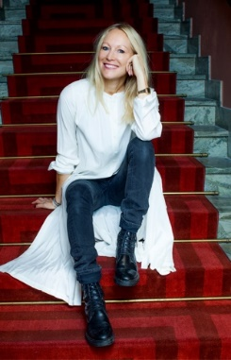**乌尔里卡·诺伯格（Ulrica Norberg）**，探索者和思想家，创造者和沉思者，致力于身体、思想和精神上的进化。十几岁时，她求学美国，接触到冥想和瑜伽，刻苦修炼，最终成为“瑜伽大师”——只有少数西方人能获得的瑜伽界最高荣誉。

乌尔里卡拥有斯德哥尔摩大学硕士学位，作为优秀的记者和剧作家之余，她也是创造力和创新转化教练，指导全球各地的团队和个人。她已著有十几部健康、瑜伽和个人成长的书。

乌尔里卡是欧洲瑜伽界的重要人物，20世纪90年代以来，她为欧洲培养了数百名瑜伽老师。她也是呼吸机制和功能研究的主要倡导者，受瑞典国家电视台邀请，定期登台谈论呼吸对健康的重要性。

她在生活与学术中逆流而行，积累经验；在大方的仪态、深邃的知识、温和的态度下熠熠生辉。

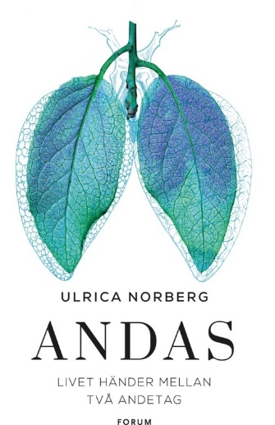**中文书名：《呼吸——生命发生在两次呼吸之间》**

**英文书名：*BREATHE – Life happens in between two breaths***

**瑞典书名：*Andas – livet händer mellan två andetag***

**作 者：Ulrica Norberg**

**出 版 社：Forum**

**代理公司：Enberg Agency/ANA/Conor**

**出版时间：2020年**

**代理地区：中国大陆、台湾**

**页 数：275页**

**审读资料：电子材料**

**类 型：励志**

**内容简介：**

**呼吸——一种结合了古老的瑜伽智慧和尖端神经学研究的创新性健康保健新方法。**

呼吸：我们最重要的身体机能经常被忽视和忽视。在我们忙碌的现代生活中，我们的呼吸变得肤浅而快速，并与许多疾病和缺陷相关。领先的瑜伽大师乌尔里卡·诺伯格（Ulrica Norberg）利用最新，最新的大脑研究成果，揭示了呼吸如何改变人体的化学平衡，从而使时光倒流回到古老的瑜伽普拉纳（呼吸梵文）法则上，呼吸的四个阶段以及这些阶段如何影响身心。

通过研究医学研究和工作与生活之间的平衡，诺伯格为我们带来了一种革命性的实用方法，将呼吸用作改善我们健康各个方面的工具。《呼吸》是一本实用且易于理解的书，其基础是科学研究和数十年来对任何人和所有人的经验。瑞典领先的瑜伽，冥想和神经系统研究交叉专家之一发现呼吸对您的健康带来的变革力量，从而过上最美好的生活。

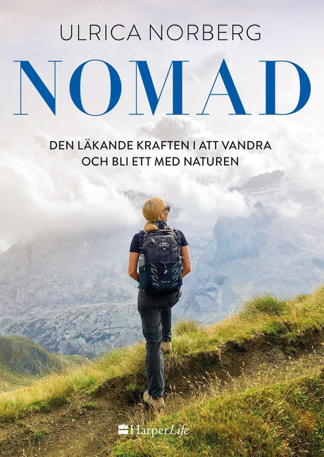**中文书名：《游牧人》**

**英文书名：*Nomad***

**作 者：Ulrica Norberg**

**出 版 社：Harper Collins**

**代理公司：Enberg Agency/ANA/Conor**

**出版时间：2020年**

**代理地区：中国大陆、台湾**

**页 数：224页**

**审读资料：电子材料**

**类 型：旅行/运动**

**内容简介：**

这是一本真正的圣经的资料，适合任何想进一步了解徒步旅行的力量及其对我们的影响的人。 这也是入门的实用指南！

在《流浪者》中，诺伯格探索了新的全球生活方式趋势“游牧生活”（Nomadism）。她解释了体内发生了什么，以及远足为什么可以帮助我们找到平衡生活的道路，无论我们身在何处。这本书是瑞典徒步和全球徒步的指南，其中还包含旅行的装箱清单。

现在我们该拥抱内心的游牧精神了。大自然不仅仅是恢复和康复的地方。 它也可以是身体和精神上训练的地方。通过与技术的分离以及与自然的连接，我们与地球和我们的健康之间的关系得到了加强——一次仅一步。

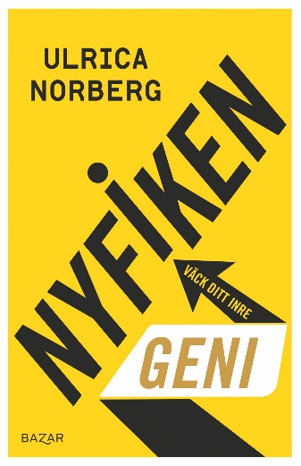**中文书名：《好奇心》**

**英文书名：CURIOUS**

**作 者：Ulrica Norberg**

**出 版 社：Bazar (Bonnier imprint)**

**代理公司：Enberg Agency/ANA/Conor**

**出版时间：2021年**

**代理地区：中国大陆、台湾**

**页 数：190页**

**审读资料：电子材料**

**类 型：大众心理/励志**

**内容简介：**

**唤醒你内心的天赋！**

乌尔里卡·诺伯格的全新大众心理学书籍。这次她将聚焦于好奇心。好奇是什么，为什么它是我们最重要的超级力量之一，我们如何训练它，让它成为我们最好的资产之一，它如何拯救世界，提高我们的福祉，让我们变得更有创新能力，把我们的悲伤和绝望转化为可用的能源。

现在有很多关于好奇心的研究，以及好奇心如何在我们的社会和个人的进步中发挥更大的作用。研究表明，当好奇心被激起时，我们大脑中负责调节愉悦感和回报的部分就会活跃起来。

好奇的头脑也显示出海马体的活跃度增加，海马体与创造记忆有关。

当这个回路被激活时，我们的大脑会释放化学物质多巴胺，让我们感到兴奋。多巴胺似乎也在加强参与学习的细胞之间的联系方面发挥了作用。

作者乌尔里卡·诺伯格从科学、哲学、文化和社会心理学中获得灵感，重新审视了人类最重要的特质——好奇心。好奇心是一种可以成长、收获、训练和加强的能力，以促进创造力和创新。

一辆未经训练的好奇车就像一辆没有合格司机的法拉利。它会开过山坡，一直交易，直到撞车。如果你培养你的好奇心，它会给你精神上强大的“肌肉”，更不用说增加快乐，集中注意力和注意力。

在我们面临困难和巨大挑战的时候，好奇心从来没有像现在这样重要。我们需要新的建议和技巧，在我们本质的帮助下，我们可以解决任何问题，改善我们自己和公众的健康。

**中文书名：《喵力：来自猫的治愈力量》**

**英文书名：CAT POWER**

**瑞典书名：*Kattens läkande kraft***

**作 者：Ulrica Norberg and Carina Nunstedt**

**出 版 社：Bazar**

**代理公司：Enberg Agency/ANA/Conor**

**出版时间：2022年3月**

**代理地区：中国大陆、台湾**

**页 数：200页**

**审读资料：瑞典文电子稿、英文全稿**

**类 型：动物与人**

**版权已授：瑞典、芬兰、爱沙尼亚、意大利、日本、塞尔维亚、瑞典、挪威、波兰、荷兰、土耳其、越南、阿拉伯地区、马来西亚**

**·已在全球7个语区顺利出版，包括日本**

**内容简介：**

**猫带给了我们什么，我们又能从猫身上学到什么，猫如何能真正治愈我们？**

**阅读此书，我们不仅能了解到如何理解猫的思想，与这一可爱的生物感同身受，同时也能更为深入地了解自己的思维和心灵。**

家中养猫，可以帮助减少压力和焦虑。听到猫咪打呼噜时，我们的身体也会分泌催产素，抑制压力性荷尔蒙，使我们感到轻松、愉快，有效降低血压，减少心血管疾病风险。总而言之，猫可以缓解孤独，帮助治疗各种精神疾病。

《喵力》（*Cat Power*）一书中，作者探讨了猫在整个人类历史上的意义，以及为什么养猫会让我们感觉如此之好。两位作者都曾长期卧病在床，切身体会到猫是如何帮助他们，指引他们过上更为平静、快乐的生活，顺利康复。的确，猫咪促使我们将最美的一面展现出来。

除此之外，观察猫咪的日常生活，我们也可以学会保护自己的隐私，享受更多的乐趣，迎接更为快乐的人生。

瑞典有150万只家养猫，美国则有9000万到1亿只。德国有23%的家庭养猫，共计超过1400万只，为欧洲之最，法国和英国则以1300万只和950万只位列其后。在中国，猫已经超过狗，成为最受欢迎的宠物。由于新冠疫情，瑞典家养猫数量增加了10%，世界上许多国家也都有了更多的宠物猫。人类为什么需要猫？喵~

两位作者作为嘉宾出席瑞典知名保健播客，谈一谈“人类为什么需要猫”，乌尔里卡和卡琳娜也带着自家猫主子马格南和克里奥出镜瑞典TV4早间节目。

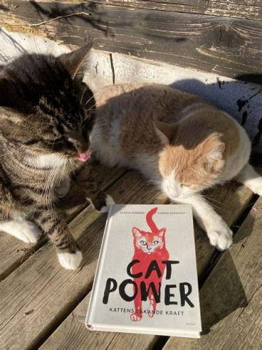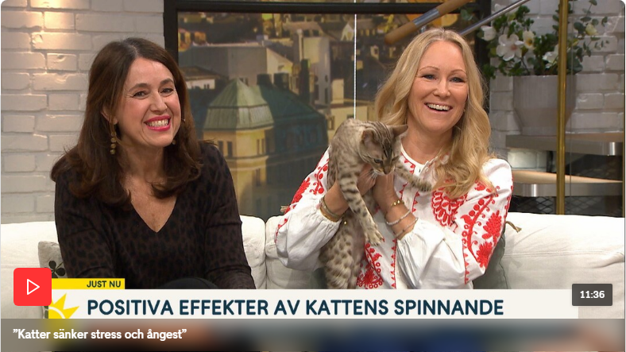

《喵力》已在7个市场发售，相信很快就会有一些可观的销售数据用于分享。出版一年半，本书已经在瑞典这个小市场已经卖出了5500册！同时，正如所预期的，“猫”备受喜爱的话题收获了全球关注。

我们都喜欢这本书，它为所有爱猫人士提供了崭新视角，重新意识到猫为我们带来了什么裨益，我们可以从猫身上学到什么，最重要的是，猫如何真正帮助我们疗愈内心。这本书充满了专家级别的研究，以及当下对于猫的前端科学，结合了个人叙事，启发读者，将猫当作我们的生活的老师，学会思考与倾听，领悟人的完整性，最终驾驭日常生活。

（若是有机会在家里和各位开视频会，我家那只布偶猪一定非常想蹿上桌子来打招呼。）

**合著作者：**

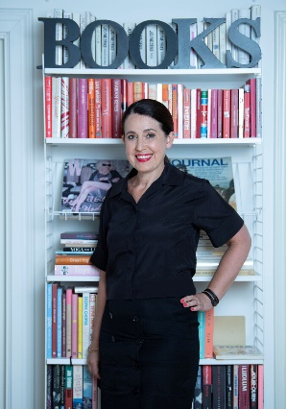**卡琳娜·努斯泰特（Carina Nunstedt）**是一位知名的编辑、记者和作家，在杂志业和图书出版业有着长期的职业生涯。她根据自己的想法推出了几本成功的生活方式杂志，例如《妈妈》杂志，并在邦尼尔公司担任主编、活动/概念开发者和高级编辑。2017-2020年，她曾在哈珀柯林斯担任北欧出版和营销总监。

这些年来，她写过和共同写过几本书。作为图书编辑，她专注于振奋人心的非小说、回忆录、健康和心智/精神书籍，现在她经营着自己的小博客，用于翻译精选非小说。卡里娜与她的两个儿子和两只黑色的西伯利亚猫一起生活在瑞典的斯德哥尔摩。

**媒体评价：**

“尽管书中也涉及了一些较为伤感和令人灰心的话题，但书中始终洋溢着对未来的乐观和信心。一本能给你带来快乐，是人人都会喜欢的书。”

---- BTJ, library services

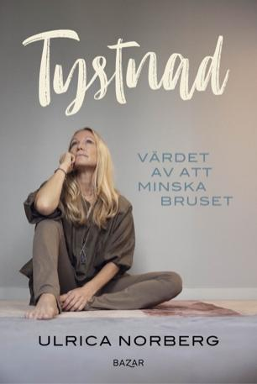**中文书名：****《聆听静默，身心平衡》**

**英文书名：THE IMPACT OF SILENCE**

**作 者：****Ulrica Norberg**

**出 版 社：Bazar**

**代理公司：Enberg/ANA/Conor**

**页 数：144页**

**出版时间：2024年4月**

**代理地区：中国大陆、台湾**

**审读资料：电子稿**

**类 型：励志**

**版权已授：瑞典**

**内容简介：**

一个世纪过去，噪音的强度和数量增长了六倍。噪音和光污染泛滥，给人们带来额外压力，造成情绪失衡。在这个日益嘈杂和被动的世界里，我们必须认识到休息时间的宝贵与重要性。

研究表明，将自己置于安静的环境中，聆听“静默”会让我们感觉更好。它能促进细胞生长，强化大脑，提高情商，减少压力、紧张和心脏病发作几率。

越来越多的人开始静下心来，关门冥想，以倾听内心的声音，驱散杂念，接触从未有过的全新想法。

乌尔里卡在这本书中分享了她对静默的深刻体验以及反思训练的价值，反思训练可以提高人的精神敏锐度，促进身体和精神的平衡，让生活更加丰富多彩。

**目录**

1. 引言

2. 把握今天

3. 黄金之思

4. 从喧嚣到微风

5. 精神寂静

6. 积极的压力

7. 更自由地思考

8. 结束

感恩

资料来源

阅读提示

注释

**感谢您的阅读！**

**请将反馈信息发至：版权负责人**

**Email**：**[Rights@nurnberg.com.cn](mailto:Rights@nurnberg.com.cn)**

安德鲁·纳伯格联合国际有限公司北京代表处

北京市海淀区中关村大街甲59号中国人民大学文化大厦1705室, 邮编：100872

电话：010-82504106, 传真：010-82504200

公司网址：[http://www.nurnberg.com.cn](http://www.nurnberg.com.cn/)

书目下载：<http://www.nurnberg.com.cn/booklist_zh/list.aspx>

书讯浏览：<http://www.nurnberg.com.cn/book/book.aspx>

视频推荐：<http://www.nurnberg.com.cn/video/video.aspx>

豆瓣小站：<http://site.douban.com/110577/>

新浪微博：[安德鲁纳伯格公司的微博_微博 (weibo.com)](https://weibo.com/1877653117/profile?topnav=1&wvr=6)

微信订阅号：ANABJ2002

